Гуси — лепка из пластилина

[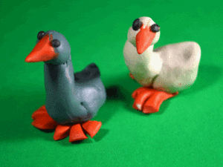](http://www.karakyli.ru/wp-content/uploads/2014/01/l-gusi15.gif)

«Жили у бабуси два веселых гуся, один серый, другой белый…» Вот таких веселых гусей мы и предлагаем вам слепить. Этот мастер класс по лепки из пластилина рассчитан на деток с четырех лет.

Но сначала давайте познакомимся с гусями. Это водоплавающие птицы и, конечно, очень много времени они будут проводить в воде. На земле гуси выглядят неуклюжими, ходят вперевалку. Но это обманчивое впечатление. Они умеют быстро бегать. Да и за себя постоять сумеют.

Гусь вообще птица воинственная. Есть даже легенда о том, что гуси спасли Рим от неприятеля. Тёмной ночью враги окружили город, стали взбираться на крепостные стены. Стража ничего не заметила. И только гуси, почуяв врагов, громко загоготали, подняв тревогу. И защитники города прогнали врагов.

Теперь, познакомившись с этими птицами, переходим к лепке. Если вы подзабыли, как лепить из пластилина шарики, колбаски конусы и т.д., познакомьтесь с материалами статьи [«ОСНОВНЫЕ ПРИЕМЫ ЛЕПКИ ИЗ ПЛАСТИЛИНА»](http://www.karakyli.ru/2014/01/12/osnovnye-priemy-lepki-iz-plastilina/)

Для работы необходимо:

* Пластилин серого, белого, красного и черного цветов
* Доска для лепки, стек

[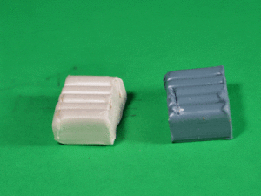](http://www.karakyli.ru/wp-content/uploads/2014/01/l-gusi1.gif)

Шаг 1

 Возьмем примерно четверть стандартной палочки пластилина серого цвета. Разделим его на две равные части – одна для головы и шеи, ушек, другая для туловища.

[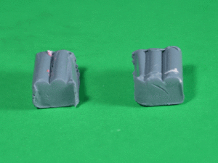](http://www.karakyli.ru/wp-content/uploads/2014/01/l-gusi2.gif)

Шаг 2

Из одного кусочка скатаем продолговатый шарик-эллипсоид. Это туловище гуся.

[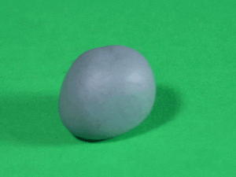](http://www.karakyli.ru/wp-content/uploads/2014/01/l-gusi3.gif)

Шаг 3

Второй кусок поделим еще пополам. Из одной половины скатам колбаску-валик. Это шея.

[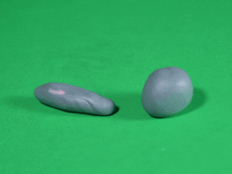](http://www.karakyli.ru/wp-content/uploads/2014/01/l-gusi4.gif)

Шаг 4

Примажем шею к туловищу.

[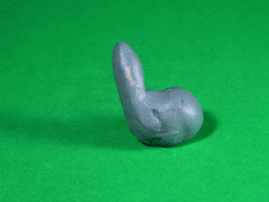](http://www.karakyli.ru/wp-content/uploads/2014/01/l-gusi5.gif)

Шаг 5

Скатаем из оставшегося серого пластилина головку.

[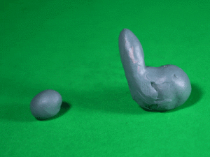](http://www.karakyli.ru/wp-content/uploads/2014/01/l-gusi6.gif)

Шаг 6

Примажем голову к шее.

[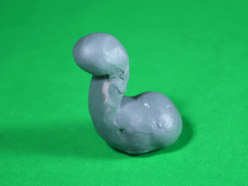](http://www.karakyli.ru/wp-content/uploads/2014/01/l-gusi7.gif)

Шаг 7

Приемом прищипывания сделаем гусю хвостик.

[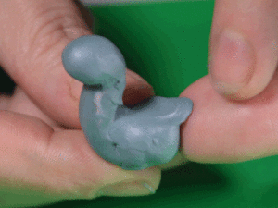](http://www.karakyli.ru/wp-content/uploads/2014/01/l-gusi8.gif)

Шаг 8

Из красного пластилина скатаем маленький конус-клюв.

[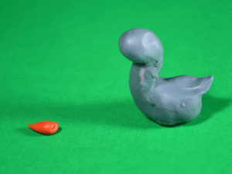](http://www.karakyli.ru/wp-content/uploads/2014/01/l-gusi10.gif)

Шаг 9

Примажем клюв к голове.

[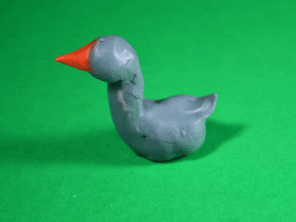](http://www.karakyli.ru/wp-content/uploads/2014/01/l-gusi11.gif)

Шаг 10

Скатаем из черного пластилина два маленьких шарика-глаза, прилепим их к голове.

[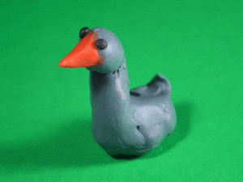](http://www.karakyli.ru/wp-content/uploads/2014/01/l-gusi12.gif)

Шаг 11

Сделаем лапки. Скатаем два небольших одинаковых шарика из красного пластилина. Расплющим их в лепешку и стеком прорезаем каждую лапку в двух местах – делаем пальчики.

[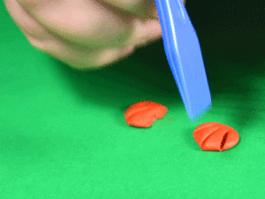](http://www.karakyli.ru/wp-content/uploads/2014/01/l-gusi13.gif)

Шаг 12

Прилепим лапки к туловищу гуся.

[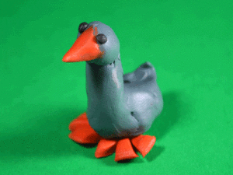](http://www.karakyli.ru/wp-content/uploads/2014/01/l-gusi14.gif)

Все готово! Белого гуся делаем аналогично серому.